Lunes
05
de Octubre

1º de Secundaria
Geografía

Coordenadas geográficas

Aprendizaje esperado: Interpreta representaciones cartográficas para obtener información de diversos lugares, regiones, paisajes y territorios.

Énfasis: Conocer las coordenadas geográficas de la Tierra y comprender la diferencia entre latitud, longitud y altitud.

¿Qué vamos a aprender?

Conocerás las diferentes “líneas imaginarias” que tiene el planeta Tierra y la utilidad de éstas para ubicar lugares específicos; también, verás algunas características del espacio geográfico.

¿Qué hacemos?

Para comenzar lee el siguiente fragmento del libro Moby Dick del autor Herman Melville. Es la historia de un barco ballenero que busca a una gran ballena, cuyo nombre es Moby Dick.

El barco es comandado por el capitán Ahab, que quiere vengarse de la gran ballena pues le arrancó cierta vez su pierna izquierda. Aquí escucharemos que tiene una interesante conversación con un tripulante.

“— ¿Eres un gusano de seda? ¿Tejes tu propio sudario sacándotelo de ti mismo? ¡Mírate el pecho! ¡Despáchate! Y haz desaparecer estos trastos...

—Se va a popa. Ha sido repentino, esta vez; pero en las latitudes cálidas, los chubascos vienen de repente.

He oído decir que la isla de Albemarle, una de las Galápagos, está cortada por la mitad por el ecuador. Me parece que a ese viejo le corta una especie de ecuador también, por la mitad. Siempre está en la línea... ferozmente cálido, os lo aseguro. Mira para acá... vamos, estopa; deprisa. Ya vamos otra vez. Este mazo de madera es el tapón, y yo soy el profesor de vasos musicales... ¡tac, tac!

Ahab, para sí mismo

— ¡Qué espectáculo! ¡Qué ruido! ¡El encanecido pájaro carpintero golpeando en el árbol hueco! Los ciegos y los mudos pueden ser ahora bien envidiados. ¡Ved! esa cosa descansa en dos barriletes de cabo, llenos de cabos balleneros. Un tipo muy maligno, ese hombre…”

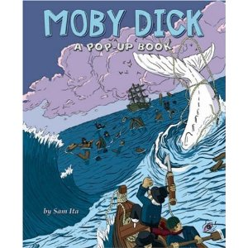

¿Qué te pareció?

Recuerda que fomentar la lectura, te enriquece y ayuda a desarrollar habilidades que serán muy útiles e importantes en muchos aspectos de tu vida. Esta lectura en particular es una novela clásica, se relaciona mucho con el tema del día de hoy, pues hace referencia a las coordenadas geográficas, mientras el personaje principal, el capitán Ahab, está recorriendo los mares del mundo en la persecución y búsqueda obsesiva de la gran ballena blanca nombrada Moby Dick.

Con toda la tecnología que se tiene a tu alcance en la actualidad: el Internet, las computadoras, los teléfonos celulares, entre otros, se te hace difícil creer que hay lugares en la Tierra a los cuales no podrías llegar.

¿Cómo crees que hacían tus antepasados para saber llegar algún lugar?

Hace varios milenios, la navegación era todo un arte de observación de los puntos referenciales para poder llegar a un lugar determinado, estos puntos eran las estrellas. Con la observación del firmamento se trazaron las constelaciones; los navegantes, unían con líneas imaginarias a las estrellas y formaban animales u objetos.

Una de las constelaciones más fáciles de identificar, para los que no son expertos, es la constelación de Orión, pues su cinturón está formado por las conocidas estrellas: Betelgeuse, Rigel y Bellatrix. ¿Alguna vez las has visto?

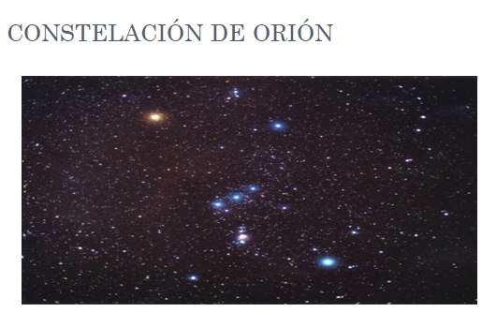

Las estrellas que forman las constelaciones eran, y aún son, el punto de referencia para ubicarse en los inmensos mares y océanos.

Con el tiempo, los mapas se fueron perfeccionando y, poco a poco, se incorporaron las líneas imaginarias que dividen a la Tierra, las cuales, hasta el día de hoy son importantes para localizar prácticamente cualquier punto sobre la superficie terrestre. Estas líneas imaginarias las vas a identificar como coordenadas geográficas.

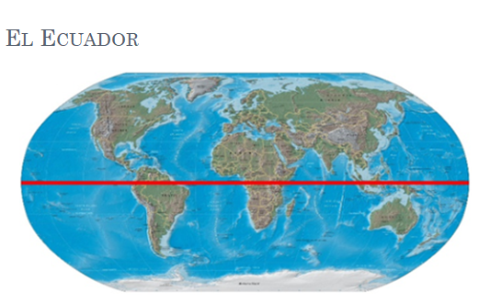 | 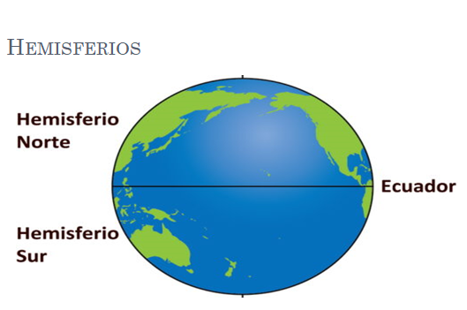

Una de las principales líneas de referencia es el Ecuador; como pudiste ver en las imágenes anteriores, es la mayor línea imaginaria de la Tierra, es perpendicular al eje de rotación y tiene una circunferencia aproximadamente 40 000 km. Este círculo, equidistante a los polos, divide al planeta en dos grandes hemisferios: el hemisferio norte y el hemisferio sur.

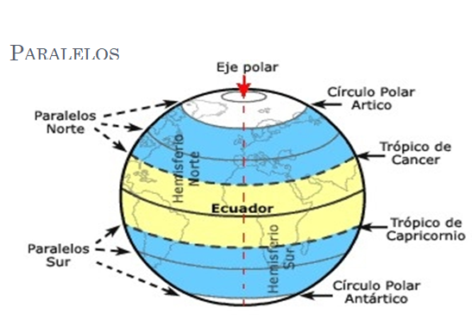

Como se ve en la imagen, los círculos menores al Ecuador reciben el nombre de paralelos, hacia el eje polar norte se denominan paralelos norte y hacia el eje polar sur se llaman paralelos sur.

Antes de continuar, toma un objeto redondo como es una naranja, una toronja, o una pequeña pelota y un marcador permanente o un bolígrafo. ¿Listo? Este objeto será tu planeta, y vas a trazar el Ecuador.

Es importante resaltar dos paralelos relacionados con el clima: el Trópico de Cáncer localizado a los 23° de latitud norte y el Trópico de Capricornio localizado a los 23° de latitud sur.

Recuerda que el eje de rotación de la Tierra está inclinado 23°, por efecto de la fuerza de gravedad de la luna; esto, sumado a la curvatura de la Tierra y la distancia con respecto al Sol, hacen que el calor se distribuya de manera diferenciada en la superficie terrestre. La zona de mayor insolación se localiza entre los trópicos de Cáncer y de Capricornio; y, la zona de menor insolación es la que se ubica entre los círculos polares y su respectivo polo, ya sea norte o sur. Esta información te permitirá reconocer las zonas biogeográficas y comprender mejor la distribución de los climas de la Tierra, como revisarás en las próximas sesiones.

Traza en tu planeta el Trópico de Cáncer y de Capricornio.

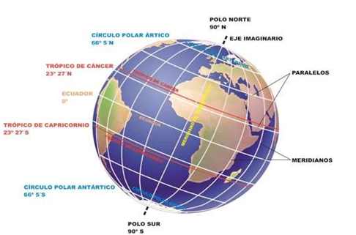

La segunda de las líneas imaginarias más importantes es el meridiano de Greenwich, que cruza verticalmente a la Tierra atravesando los polos y dividiéndola en dos mitades iguales: el hemisferio este y el hemisferio oeste. El meridiano de Greenwich también es conocido como meridiano 0°, y es justo sobre el cual camina la persona que aparece en la siguiente imagen:

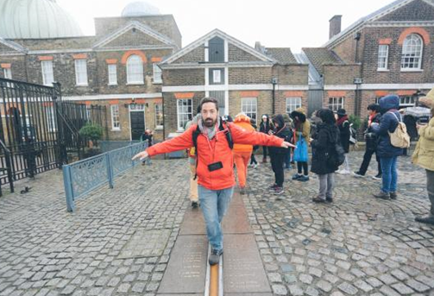

Los meridianos son semicírculos que pasan por los polos y son perpendiculares al Ecuador, como son semicírculos cada uno de estos tiene su opuesto que es el antimeridiano. En total existen 360 meridianos, 180 de lado oeste y 180 al este. Así, por ejemplo, el meridiano opuesto del meridiano de Greenwich o meridiano 0 es el meridiano de 180°. Cada meridiano y su antimeridiano dividen la Tierra en dos hemisferios, oeste y este.

Ahora en tu planeta le vas a trazar el meridiano de Greenwich.

Antes de continuar revisa la sección:

Sabías que…
¿Sabías que, a lo largo de la historia moderna las coordenadas geográficas han tenido diferentes puntos de referencia?

Así es, el Ecuador es la línea imaginaria que no ha sufrido cambios, pues desde su origen es la circunferencia más grande que divide a la Tierra en dos hemisferios: norte y sur. Su importancia no sólo fue apreciada por los científicos franceses y españoles, que en 1736 identificaron con exactitud cuál era la mitad del mundo, sino también por los nativos que vivían en el país llamado Ecuador quienes hacían sus ofrendas al Sol en esa zona.

En el siglo XIX, había tres propuestas de meridianos: el llamado meridiano internacional, que atravesaba la provincia de Santa Cruz de Tenerife en la isla El Hierro, el meridiano del Observatorio de Paris y el meridiano del Real Observatorio de Greenwich, en Inglaterra.

En el año de 1884, bajo la petición del presidente de los Estados Unidos Chester A. Arthur se llevó a cabo la Conferencia Internacional del Meridiano y puso a votación las tres propuestas, ganó el Meridiano de Greenwich por 22 votos, incluido el de México, un voto en contra y dos abstenciones de Francia y Brasil. Por su parte, Francia siguió utilizando el Meridano de Paris hasta 1911.

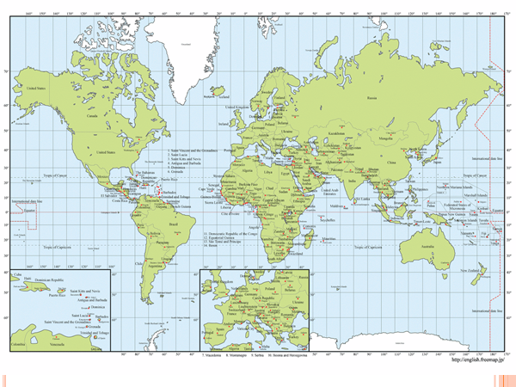

Continuando con el tema, revisa los siguientes conceptos de latitud, longitud y altitud ¿Los recuerdas?

Cualquier punto en la Tierra tiene como referencia una intersección entre un paralelo y un meridiano, de esta manera es que se localizan las coordenadas geográficas: latitud longitud y altitud.

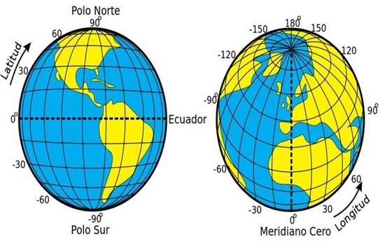

La latitud de un punto en la superficie de la Tierra es el ángulo entre el plano ecuatorial y la línea que pasa por este punto y el centro de la Tierra. Todos los puntos con la misma latitud forman un plano paralelo al plano del Ecuador. El Ecuador es el paralelo 0° y divide el globo terrestre en hemisferios norte y sur; así el polo norte equivale a 90°N y el polo sur a 90°S.

Es importante mencionar que cuando tú menciones un punto para su localización debes decir si está en latitud norte o en latitud sur usando al Ecuador como punto de referencia. México; por ejemplo, se ubica en latitud norte, mientras que Argentina, se encuentra en latitud sur.

Por su parte, la longitud proporciona la localización de un lugar, en dirección Este u Oeste desde el meridiano de referencia 0º, o Meridiano de Greenwich, expresándose en medidas angulares comprendidas desde los 0º hasta 180ºE (+180º) y 180ºW (-180°).

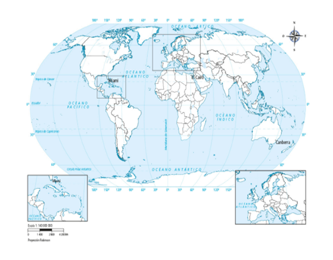

En este caso, se puede hacer la referencia de manera verbal longitud oeste, longitud este o usando el símbolo positivo para indicar este y símbolo negativo para indicar oeste.

La altitud, que es la tercera coordenada, hace referencia a la distancia en metros sobre el nivel del mar, se abrevia (msnm) y la altura del relieve de la superficie.

Este sistema de líneas imaginarias se puede representar en un mapa de esta forma:
Con ayuda de las coordenadas geográficas puedes cuadricular un mapa y con ella puedes localizar cualquier punto en la superficie terrestre, por ejemplo, el continente africano se localiza entre los 39° longitud norte, 35° latitud sur y los 18° longitud oeste y 45° longitud este.

Lo anterior lo puedes convertir en un divertido juego de mesa, en donde el reto será para un equipo dar las coordenadas geográficas y el otro deberá decir a que país o lugar corresponde.

- Observa un mapa que sea un planisferio que tengas a la mano, puede ser de algún libro de geografía y, en tu cuaderno, escribe dos países que se ubiquen en latitud norte y dos países que se encuentren en latitud sur. Posteriormente, escribe dos países que se localicen en longitud este y dos países con longitud oeste.

Al concluir la sesión, y con el apoyo de tu libro de texto, verifica si tus respuestas son correctas. Si tienes manera de contactar a sus compañeros de grupo, por teléfono o por correo electrónico, comparen sus respuestas y corrijan en caso de que sea necesario.

¿Notaste un detalle interesante mientras elegías tus países? Tal vez te diste cuenta que, algunas naciones, como Ecuador y Brasil, parte de su territorio se ubica en el hemisferio norte y la otra parte se encuentra en el hemisferio sur. En ese tenor, también hay países como Inglaterra y España donde una parte de su territorio se localiza en el Este y la otra en el Oeste.

Para concluir observar el siguiente video que describe las coordenadas geográficas y su utilidad para planear un viaje.

- Las coordenadas geográficas
https://youtu.be/-iAP2CJioZ4

¿Qué te pareció?

Ahora que has visto el video hay una pregunta sobre viajes. Si en este momento, hipotéticamente hablando quisieras visitar Argentina: ¿qué tipo de ropa llevarías en su maleta? ¿Ropa de verano como en México? ¿Allá será invierno? Analiza bien tu respuesta.

Repaso:

- Revisaste los conceptos de latitud, longitud y altitud y viste que son importantes para la geolocalización y que pueden ser utilizados en varias actividades, por ejemplo, la aviación y la navegación. Es muy importante su uso que se cuenta con ellos en los dispositivos móviles, pero eso será tema para otra sesión.

- Las coordenadas geográficas son líneas imaginarias y están formadas por paralelos y meridianos. Los paralelos dividen a la Tierra en hemisferio norte y hemisferio sur. El paralelo más grande es el Ecuador.

- Los meridianos son líneas imaginarias con dirección norte-sur que se distribuyen desde el Polo Norte al Polo Sur y dividen la Tierra en dos hemisferios: occidental, al oeste, y oriental al este.

- El meridiano de referencia es el meridiano 0° también llamado meridiano de Greenwich. Una tercera coordenada es la altitud que te indica la altura de un lugar en relación al nivel del mar.

Los contenidos de esta sesión, los puedes encontrar en tu libro de texto, en el tema Representaciones del espacio geográfico, consúltalo.

A, B, C geográfico.

Campeche.

Oficialmente llamado Estado Libre y Soberano de Campeche, entidad enclavada en el sureste mexicano, se localiza entre los paralelos 17° 49’ 01” y 20° 51’ 37” de latitud norte y entre los meridianos 89° 05’ 20” y 92° 28’ 21” de longitud oeste, colinda al norte con el estado de Yucatán; al sur con Tabasco y la República de Guatemala; al este con Quintana Roo y Belice y al oeste con el Golfo de México y parte de Tabasco.

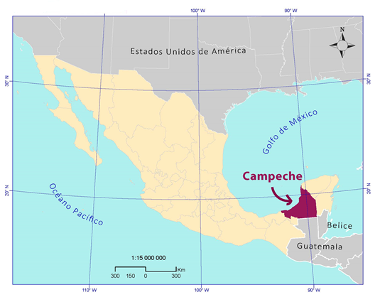

Goza de una posición estratégica en la parte occidental de la Península de Yucatán.
Su ubicación dentro de la zona biogeográfica neotropical, aunada a su vecindad con el Golfo de México y el Mar Caribe, determinan la presencia de climas cálidos, húmedos y subhúmedos con lluvias en el verano, dando como resultado que más de las tres cuartas partes de su territorio sean selva ¡Increíble! El interés por la conservación de la selva y por preservar a las especies en peligro de extinción, como el mono aullador, el saraguato, el mono araña, el ocelote, el jaguar y el tigrillo, da lugar a que el 40% de la selva se constituya de áreas naturales protegidas.

Por otra parte, más de la mitad de su relieve está conformado por llanuras localizadas en el occidente, suroriente y norte de su territorio, siendo el lugar de mayor altitud el cerro: “Champerico” con 380 msnm.

Este tipo de relieve, y la abundancia de lluvias, favorecen que su territorio se inunde con cierta frecuencia y se formen áreas pantanosas y ríos.

La formación de ríos también está asociada al tipo de suelo, que es calizo en toda la península de Yucatán, lo que permite la infiltración de aproximadamente 2 000 milímetros de agua en el suroeste de la llanura costera del Golfo.

Campeche presenta un gran número de Ríos entre los que destacan Candelaria, Usumacinta, Caribe, Chumpán y San Pedro y San Pablo, así como otros depósitos de agua, como las lagunas de Términos, de Atasta y Pom.

Una formación característica de Campeche y de toda la península de Yucatán, son los cenotes, que se definen como formaciones geológicas y oquedades rellenas de agua, con un gran valor ambiental por su riqueza de flora y fauna.

Las características geológicas de la entidad, y su belleza natural, propician que Campeche tenga dos principales actividades económicas: La extracción de petróleo y el turismo.

La Sonda de Campeche es la principal zona de aportación de petróleo en México; en cuanto a las zonas turísticas, éstas son incontables, baste señalar los cenotes: El Azul, De los patos y El 41; así como Calakmul, el único Patrimonio Mixto de la Humanidad en nuestro país; por otra parte, están los famosos baluartes, que son 8, y son restos de murallas y fuertes construidos durante la época de la colonia para defender a la ciudad de los ataques de los piratas. El estado ofrece belleza natural, arte colonial, zonas arqueológicas y ecoturismo; por todo esto y más, Campeche es una de las joyas de México.

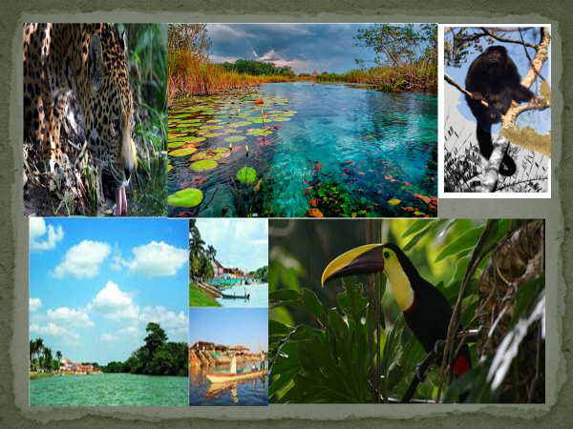

El Reto de Hoy:

Realizarás una serie de retos para que practiques lo visto hoy.

- Con apoyo de un mapa de México con latitudes y longitudes escribe la ubicación exacta de Campeche, el cual se convirtió en el primer estado en pasar al semáforo amarillo ante la pandemia de COVID-19. Recuerda que, si no tienes un mapa con latitudes y longitudes, encontrarás uno en tu libro de texto gratuito.

- Una vez que termines con la ubicación de Campeche, deberás localizar, en un planisferio, dos países del hemisferio norte y dos del hemisferio sur en donde haya más casos de COVID-19.

- Ubica el paralelo en el que está situada tu localidad e identifica otro lugar que comparta el mismo paralelo. Una vez que ya identificaste los dos lugares responde la siguiente pregunta: ¿Tendrá las mismas características climáticas y de fauna a pesar de estar en otra zona?

Argumenta tus respuestas.

¡Buen trabajo!

Gracias por tu esfuerzo.

Para saber más:

Lecturas

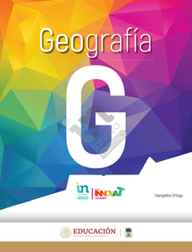

http://conaliteg.esfinge.mx/Geografia_Innova/

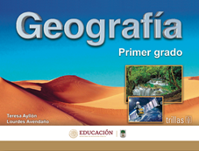

https://www.etrillas.mx/material/Ge1A.html

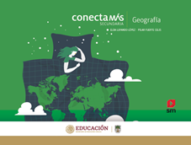
http://guiasdigitales.grupo-sm.com.mx/sites/default/files/guias/184292/index.html

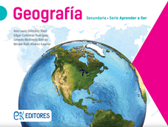

http://ekeditores.com/S00321/
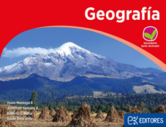

http://ekeditores.com/S00322/

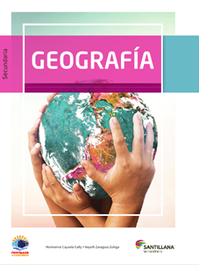

https://www.santillanacontigo.com.mx/libromedia/fortaleza-academica/cge1-fa/mobile.html

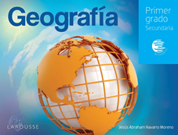

https://digital.latiendadellibrero.com/pdfreader/geografa50147408

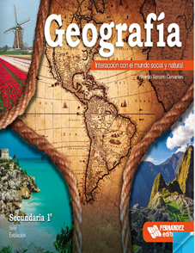

https://libros.conaliteg.gob.mx/20/S00325.htm

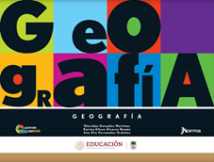

https://mx.edicionesnorma.com/conaliteg-geografia/

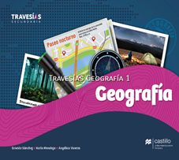

https://recursos.edicionescastillo.com/secundariaspublicas/visualizador/1_geo_tra/index.html#page/1

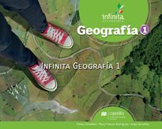

https://recursos.edicionescastillo.com/secundariaspublicas/visualizador/1_geo_inf/index.html#page/1

